Début

* Le terme calcul, provient du latin *calculus* qui signifie « cailloux », « galet ».
* Le terme calcul, provient du latin *calculus* qui signifie « cailloux », « galet ».
* 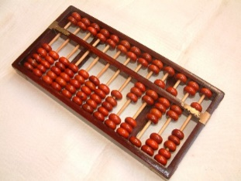Le terme calcul, provient du latin *calculus* qui signifie « cailloux », « galet ».
* Un Abaque est un outil permettant de faciliter le calcul par l’usage de cailloux ou boules (ce qui donne dans sa forme évoluée le boulier).
* La notion de calculateur voire de machine à calculer se retrouve relativement tôt dans l’histoire sous la forme de calculateurs dits « analogiques ».
* 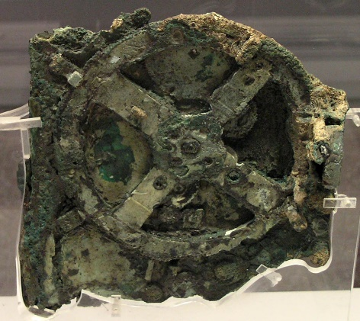La machine d’Anthycitère, du nom du lieu de sa découverte, est le plus ancien calculateur analogique connu à ce jour (entre 1 à 2 siècles avant notre ère selon les estimations).
* Il s’agit d’un mécanisme composé d’engrenages (roues dentées), tout de bronze, et ayant servi au calcul des dates astronomiques particulièrement des éclipses.

* Un Abaque est un outil permettant de faciliter le calcul par l’usage de cailloux ou boules (ce qui donne dans sa forme évoluée le boulier).

Calculateurs mécaniques

* 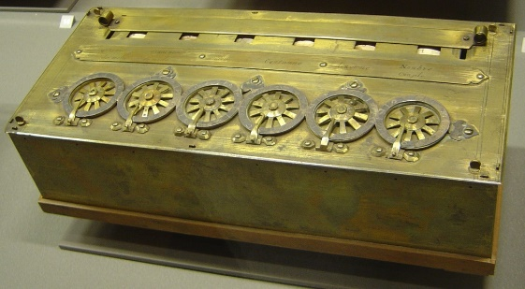Près du milieu du XVème siècle, Blaise Pascal réalise une des premières machines mécaniques permettant le calcul d’opérations arithmétiques (addition, soustraction, multiplication, division) régulièrement nommée « Pascaline »
* La Pascaline est plus tard améliorée par Gottfried Liebniz notamment par l’ajout d’un compteur facilitant la multiplication et la division et offrant même la possibilité de calculer des racines carrées.

La machine analytique

* En 1834, Charles Babbage pose les bases d’une machine analytique (analytic engine)  programmable, aussi appelé « differential engine ».
* 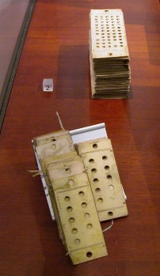La machine fonctionne par lecture séquentielle d’instructions et de données stockées sur une carte perforée (carte du métier Jacquard).
  + On peut dès lors parler de **logiciel**, ce qui en fait l’ancêtre conceptuel des ordinateurs.

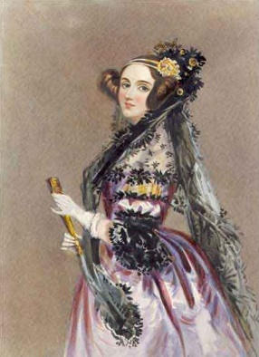Ada Lovelace formalisa les idées de Babbage et a été l’auteure du premier programme.

* + Au XXème siècle prénom fut donné en hommage à l’un des premiers langages de programmation, l’Ada.

Début XXé siècle : ordi 🡪 humain fort en calculs qu’ils décomposaient et que chacun faisait

Z1 (électromécanique) 🡪 reprend la méthode faite par ces « humain-ordi » en plus rapide et automatique

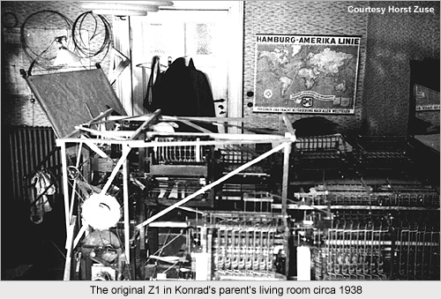

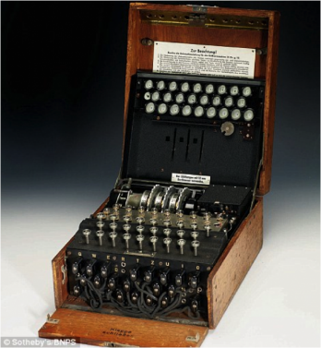Les allemands utilisent la machine Enigma pour crypter leur message. Les polonais ont craqué les 2 premières Enigma via la bombe logique (le faisait en brute force : utiliser tous les caractères dans tous les ordres)

* Guerre technologique

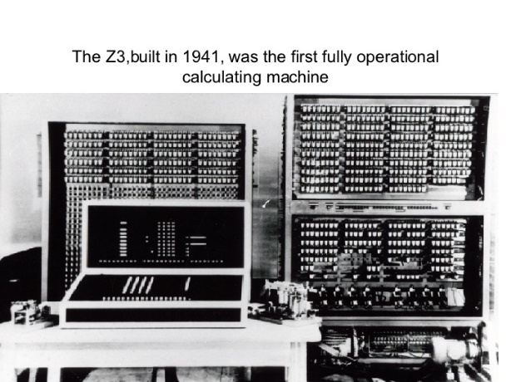

IIIé s. av JC trace de binaire

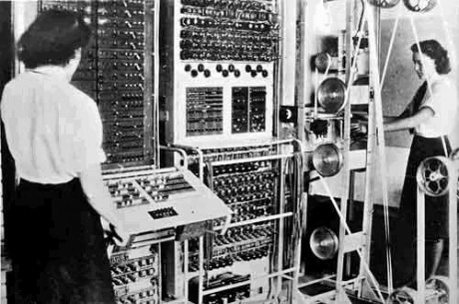1943 : colossus 🡪 essai de mémoire de masse (maintenant mémoire de

stockage)

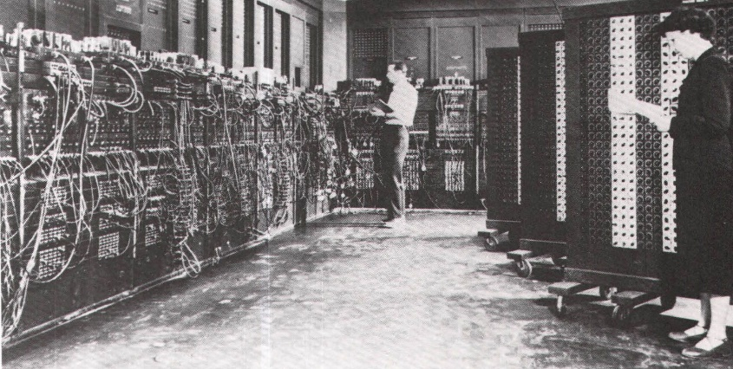1944 : ENIAC (fait pas l’université de Pennsylvanie) 🡪 fait avec du matériel téléphonique (vieux matos).

172 m2, pas de système de refroidissement, 17 000 tubes électroniques (17 000 bites 🡪 2ko).

Il faut 30 techniciens pour l’entretenir, le lancer..

* Calcul en virgule flottante (floating point unit : permet de faire de la 3D précise) : calcul balistique 🡪 calcul précis

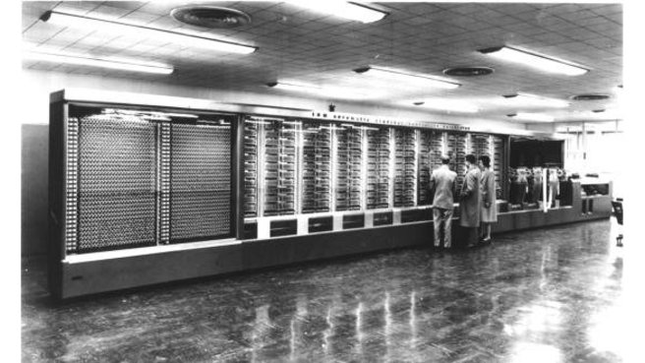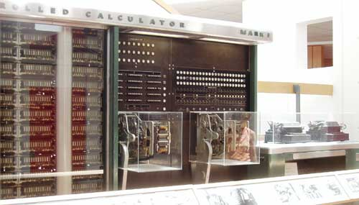1945 : Harvard mark 1

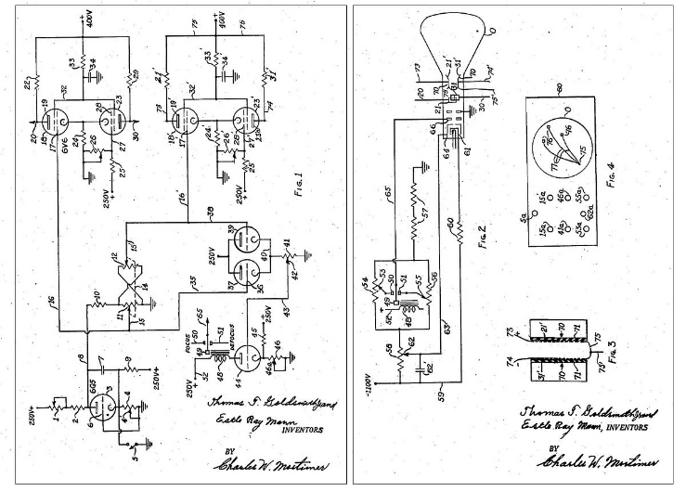1947 : brevet Cathode Ray Tube Amusement Device, thomas goldsmith

* Jeu de tir ou tu es le canonnier et le mec qui contrôle le radar
* 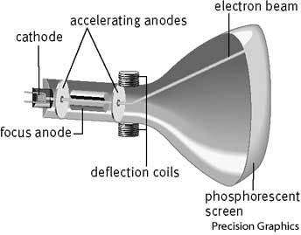vous avez un timer 🡪 GD, voulais mettre des dégâts mais n’a pas pu (son patron a mis cela à la poubelle)
* 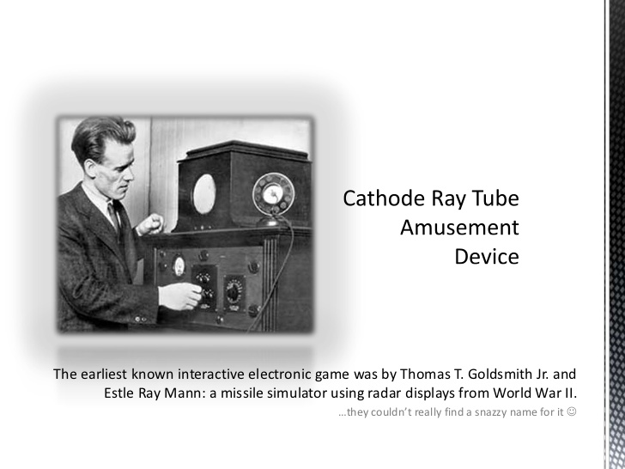Rajoute une feuille de papier en plus avec des bateaux

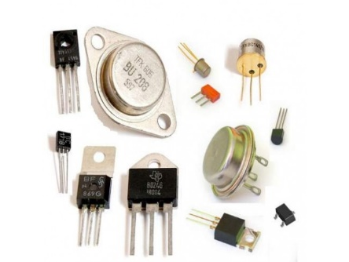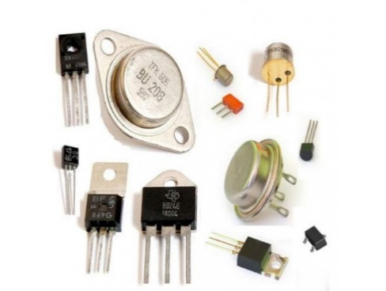1947 : Transistor

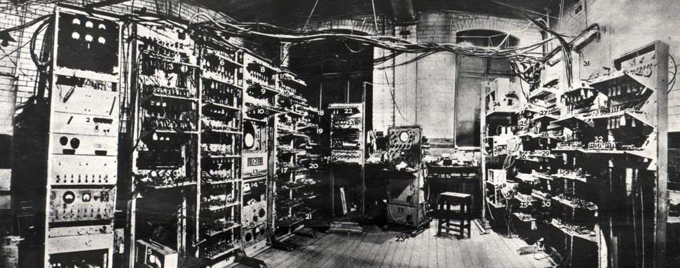1949 : Manchester mark 1 🡪 en Angleterre, considère l’informatique comme une arme pour ne pas perdre plus de contrôle sur l’empire.

* Ordi fabriqué dans une cave



1949 : Alan Turing

* Ordi plus intelligent en le rendant plus humain 🡪 papa de l’IA
* Test de Turing : tchat qui permet de vérifier si un humain ou un robot te parle
* Il apprend à une machine à jouer aux échecs 🡪 mais elle n’a pas de mémoire donc elle ne peut pas vraiment jouer contre l’être humain (perd 70% du temps)
  + Calcul de probabilité suivant la stratégie de l’humain sur le long terme
    - Gagne 70% du temps

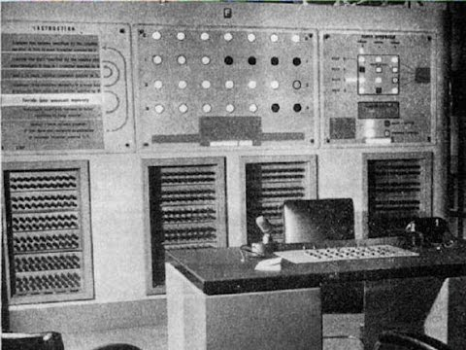1951 : nimrod computer game simulation :

* On choisit la condition de victoire : il doit rester 2 jetons à la fin et on peut choisir d’enlever 1, 2, 5, 7 jetons pour arriver à ce résultat. Jeux à 2.
* Jeu de nimes et rhodes (roi dans la bible)

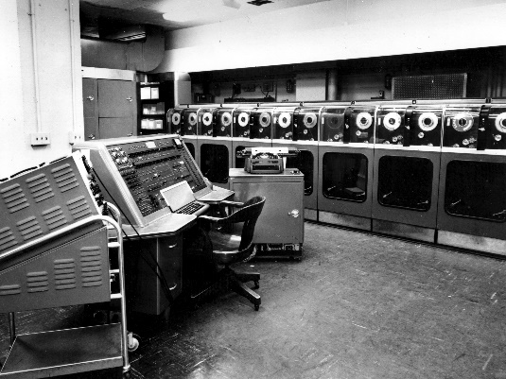1951 : Univac

* Stockage magnétique sur des bandes de 1ko
* Barrette mémoire
* Machine qui « dialogue » en imprimant
* Oscilloscope🡪 station de débug : montre ce qui est en panne

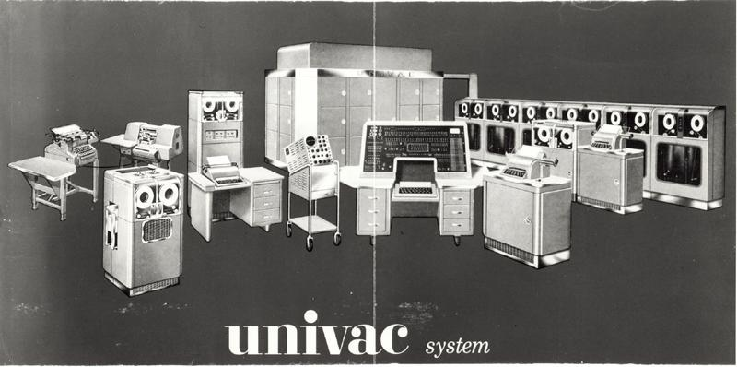

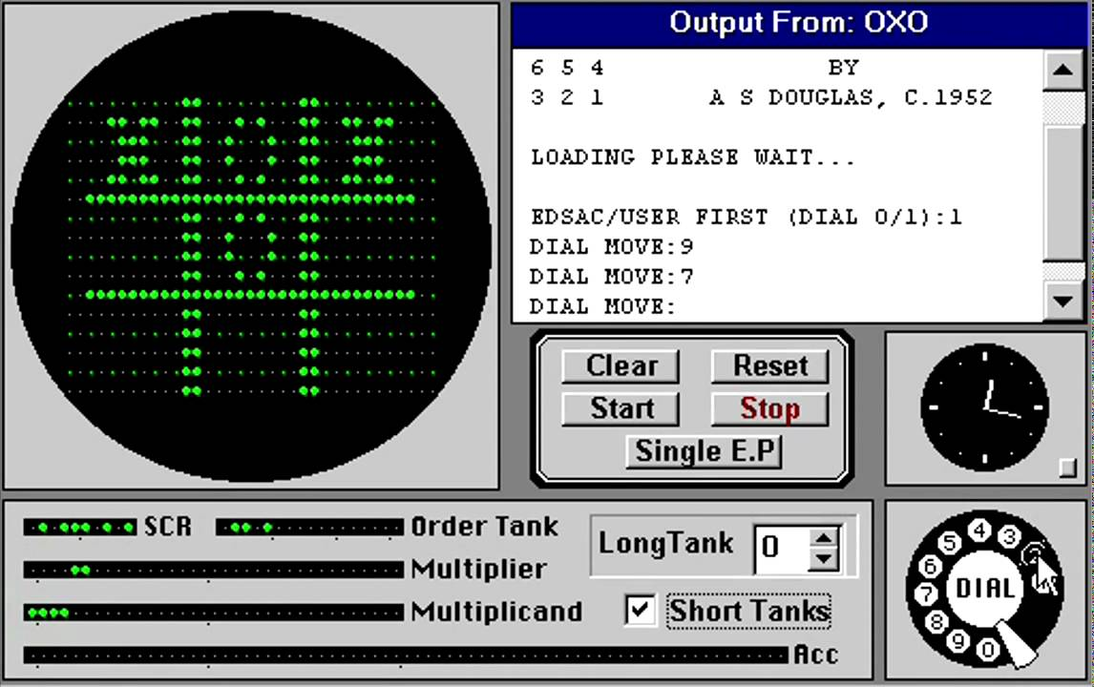1952 : Oxo

* Thèse étudiant 🡪 tic tac toe

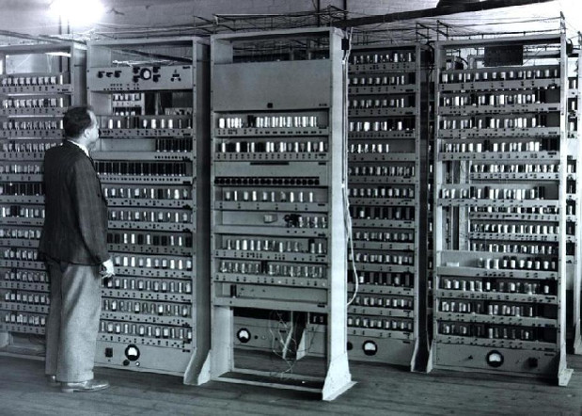

Ordi utilisée pour la guerre -> année 50 : dédiabolisation de l’ordi

1958, *Kilby Noïse ??* 🡪Circuit imprimé = +r transistor dans une puce (le 1er avec une dizaine de transistor, maintenant des milliers) 🡪 manipulation d’info avec des électrons chargés et déchargés

Utilise la silice. On arrive au bout de cette technologie car devient de plus en plus petit et a terme, les électrons traverseront 🡪 perte d’info

On fait les transistors via des moules

* Matière vivante pour stocker électrons (cellules,..) dans le futur ??
* 2papas qui ont créer le circuit imprimé comme on le connait aujourd’hui

1967 : 1er calculatrice

Tennis for 2 (oscilloscope), william Higinbotham : pas d’avatar (on se téléporte ou la balle est), dès qu’elle est dans notre camp, on peut la renvoyer, pas de score, courbe de rémanence de la balle, physique bien faite, jeu avec controller

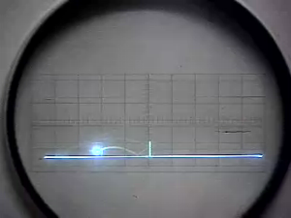 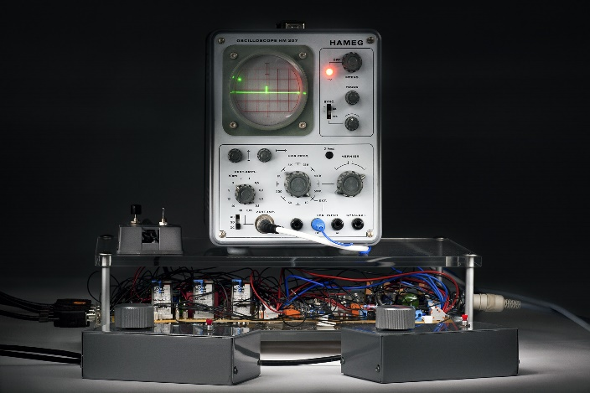

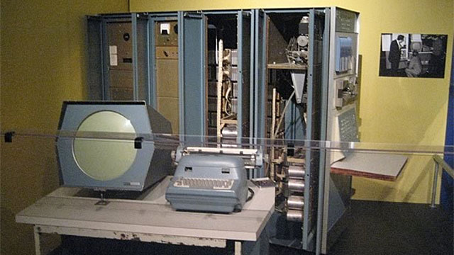1961 : mini ordinateur PDP-1 avec stylet optique. Carte perforée binaire. Assembleur (langage bas niveau) le plus simple que l’homme peut utiliser pour qu’une machine peut le comprendre (le + proche de la machine). (ex : le c# (langage haut niveau) est transmis à l’assembleur pour que l’ordi comprenne). Spacewars 🡪 benchmark graphique pour faire acheté l’ordi au lieu de Dell. Se joue à 2 (endroit ou on a des collègues 🡪 peut jouer à plusieurs =/= jeux arcade : pub, café, entrée magasin 🡪 solitaire le + svt

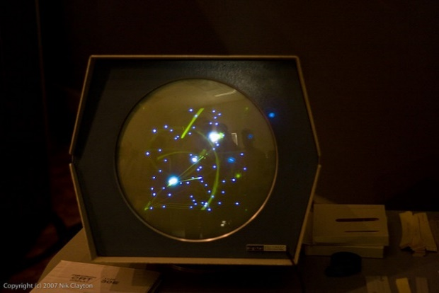

1962 : *Steeve Rüssel* : Spacewar (jeu universitaire) : trou noir qui pénalise le joueur (challenge pour l’utiliser comme accélérateur de vitesse et programmation comme dans un moteur physique), décor (+ reapparaitre D/G/B/H), avatar.

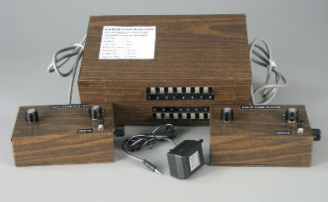

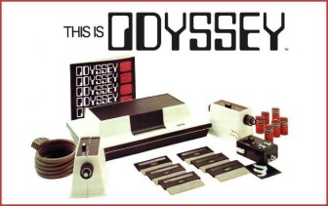1966 (sort en 72) :Brown box le prototype de l’Odyssey (*Ralph H Baer : ingénieur allemand dans la société Sanderla s(vend des rch techno)* : 1ere console salon avec plusieurs jeux 🡪 16 jeux sélectionnable via la console : 1er jeu 🡪 tennis :on voit qui on incarne, pas de score 🡪 jeu qui inspire pong

Communication du créateur faite comme maintenant sur mobile 🡪 parle modèle éco

Fin 66, 1er accessoire console 🡪 fusil avec cible photosensible(électrique) par nintendo -> entend parler du JV

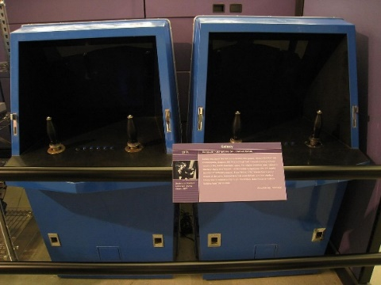

1971 : 1ere année du JV commerciale (mauvaise année, bcp de plantage) avec les bornes d’arcades : Galaxy (Space War commercialisé car non « donné » aux étudiants sortis de l’université + on est au PDP 11 qui est compatible avec le PDP1 et le langage de l’Assembleur), ce n’est pas vraiment rentable car matériel trop chère

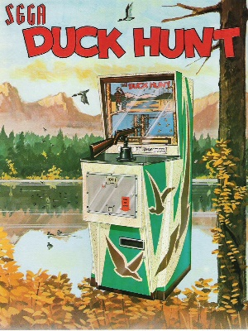type de jeu : électromécanique =

* duckHunt de Sega sur arcade : fusil + canard en aluminium
* periscope de Sega (+ cher au monde en jeux électromécanique

🡪 barrette fer, maquette)

* flipper : est passé de électromécanique à électromagnétique maintenant.

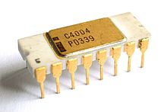micro-processeur = circuit intégré ou il n’y a que la partie centrale du calcul sur un ordi

(juste l’unité de calcul). 4004(1er produit à grande échelle) 🡪 4 bit, 8bit 6 mois après.

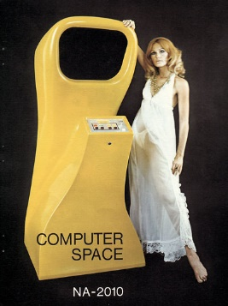micro-contrôleur = fait pour être autonome, pas de pièces externes pour communiquer avec l’extérieur (partie audio, vidéo… tout sur un)

1972 : *Nolan Bushnell (travaille chez Ampecks)* : amène le JV au grand public, computer space. Nuttings Associates (éditeur) : 2500 bornes d’arcade créer

* quittent nuttings (lui + Ted Dabney 🡪 Syzygy engineering 🡪 Atari)

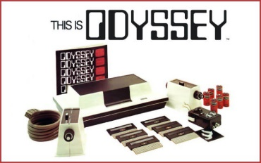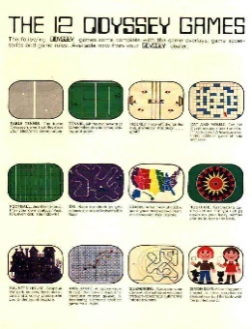La nouvelle brown box (Odyssey fait par Magnavox) 🡪 notion de DLC (1er idée marketing) : chaque cartouche a des clés (la machine a toujours les jeux incorporés en elles mais pas toutes) ; accessoire vendu a part ; plus d’espace linéaire à cause de ce « démantelage » de jeux et d’accessoire. Pas de bouton on/off, pas de décor donc calque en plastique qu’on colle sur la TV, bouton casu/HCgamer 🡪 règle la vitesse. 2 potentiomètres mixée ensemble.

* Ils ne peuvent étendre le catalogue de jeu à cause de ça
* Effet de gamme avec les accessoires, différentes cartouches et console
* Tous les jeux avaient des calques à mettre sur la TV (overlay)
* On la présente comme un média familial pour jouer aux jeux de société plus que du JV, la TV est accessoire

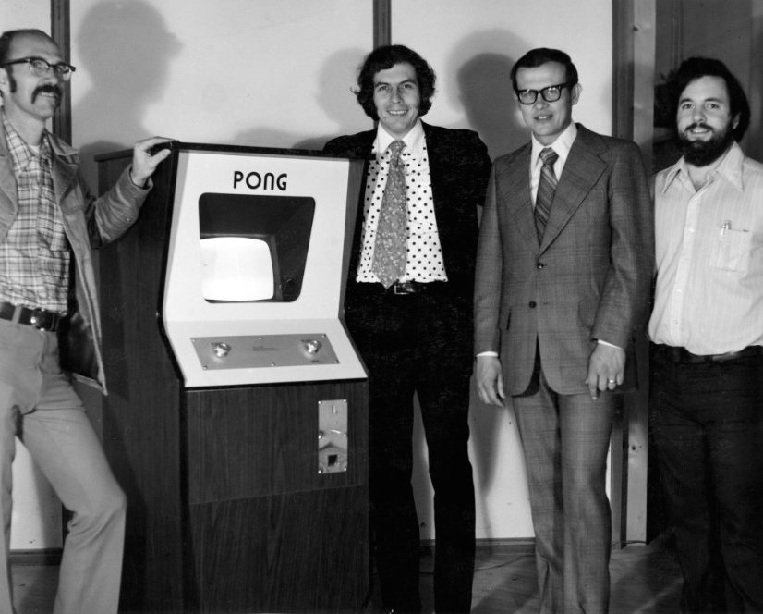1972 : Pong sort en arcade et est plus rentable que les flippers de ce temps : il a du son, score d’affichée, rebondit sur les coté, effet possible grâce à l’impact sur le pavé, les joueurs font H/B, 1 bouton. Reprend comme principe le Air Hockey en numérique et qui fait fureur en 71. Pong = jeu de GD : pose des questions et met des contraintes (on enlève le déplacement latéral 🡪 focalise sur le point de collision), tennis for two= jeu d’ingénieur : donne le choix. joue contre un autre être humain, affordance au niveau du type de jeu (jeu de balle, simple à comprendre)

* Sous l’appellation video skill game (machine avec une courbe de difficulté, apprentissage =/= machine d’argent ou on ne fait rien), fait de la musique pour attirer et son réaliste, machine électromagnétique (et non mécanique), flyer où il se la pète avec beaucoup de faux .
* Succès fou : 73 : 4 employés d’Atari 🡪 53 (50 autres hippies qui viennent) 🡪 83 : 13 600

Atari a eu le meilleur développement. Steve Jobs est le 40é employé d’Atari (ancien hippie)

* «Easy to learn, hard to master» (phrase qui caractérise le jeu de GO, devient le slogan d’atari)

Space-Age : conquête de l’espace fait grâce à de l’électronique (on utilise ce terme pour ça à l’époque, Atari le reprend pour ces flyers)

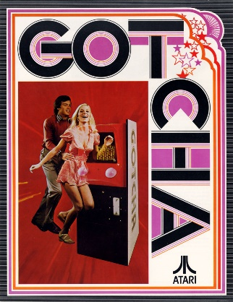

Gotcha : jeux à polémique issu d’un bug de pong (sorte de cache cache)

Clipping = enlève/rend invisible ce qui est en dehors de la camera de manière fluide

Affordance : par le design d’un objet, on comprend son utilité ou son fonctionnement (comme une chaise ou un poignet de porte)

Jeux japonais qui copie pong :

* double pong
* pong tron
* space race (barre au milieu qui est le timer : exploitant qui règle ça suivant la monnaie mise)

🡪 Apparition des sticks

74 : Dungeons et Dragons (JDR papier) : inspiration du war game : création de fiche de perso, lancer de dé pour des perso important ou preneur de décision, sauvegarde (via un minitel ou certains marquent tout dedans) 🡪 RPG

Jeux universitaire :

* 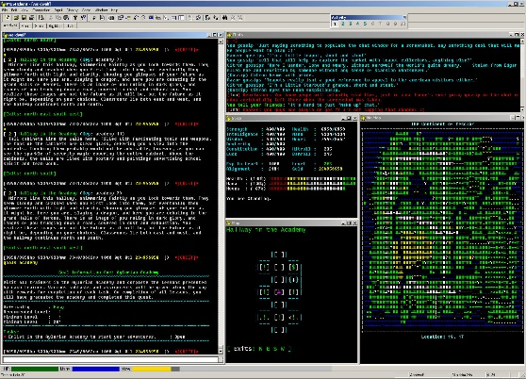MUD : multi user donjon 🡪 bcp de jeux universitaire fait en caractère : souvent des rogue like « RPG/JDR/MMORPG»
  + empire
  + avatar
* Autres :
  + panther : combat de tank
  + maze war :utilise des souris à 3 boutons, une autre vue (1er FPS online) sur l’Alto
  + rogue (de la que vient le genre rogue like
  + lunar lander (très dur), jeux de gestion physique, vent, fuel, changement vue
* Oregon Trail (traversée des E.U🡪 but éducatif) :jeux lycée qui devient commercial (Apple 2), fait par un prof. 1er « let’s play narratif»

Début 3D : <https://www.youtube.com/watch?v=CkxHj5OVfu4>

Lente itération des feedbacks

* voir [www.arcade.flyer-museum.com](http://www.arcade.flyer-museum.com)

beaucoup de jeux de course vu du dessus en mode arcade 🡪 16 bit pendant 14 ans

quadra pong : 4 joueurs, un sur chaque axe( soit horizontal soit vertical )🡪 bug : les joueurs ne sont pas collés au murs et donc la balle se coince sur un axe. (très fréquent)

France: le micral (1973) : 1er micro ordinateur 🡪 gestion des impôts, péages…

75 : altair et le Imsai aux USA pour les micro-ordinateurs

* Bill Gates :
  + Vendra commercialement des choses gratuites dans le marché de l’informatique
  + Va prendre le langage basic et le convertir sur l’IMSAI.

Homebrew Computer Club : club ou les adeptes de l’informatique se rejoignent et échange librement de l’information

1975 : Western Gun de Taito(ou gun fight par Midway pour les E.U): fait par le créateur de Space Invaders (Nishikado), sort au japon et au E.U. , prend ex sur Pong au niveau disposition. La roulotte est la en tant qu’obstacle. Le microprocesseur et la Ram graphique permettent de pouvoir détruire partiellement des objets (comme dans space invaders).

1976 : Nolan Bushnell (atari) :tente de faire comme pour l’Odyssey🡪 console Tele-Games (avec micro controller (qui permet de faire pong direct)) au salon americain CES (Consumer Electronic Show) 🡪 deviennent l’exclusif d’une marque (CEARS) et font de bonne vente au début (public préparé, console qui évite de perdre trop d’argent dans l’arcade).

* Ils vont la refaire ensuite avec leur nom et qui s’appellera juste Pong

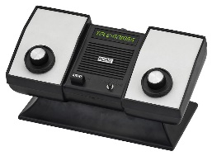 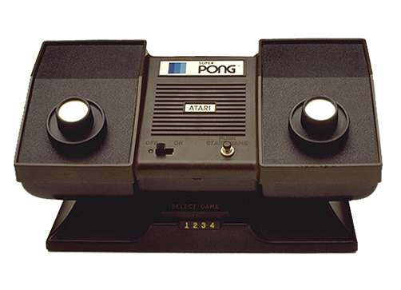

1977 : TV Game 6 au japon 🡪 qui a 6 jeu dessus, 1er console de JV

Shigeru miyamoto a fait le packaging au début d’une console nintendo (racing 112 ?) qui avait un pong (ils en ont fait plusieurs)

Atari démarque son Pong (🡪 ultra pong) en en faisant plusieurs sur une même machine ou le switch de mode se fait instantanément. Le 2é joueur est différencier, il y a un traitre sur le terrain adverse

* 78 : Tout le monde peut faire sa console 🡪 des pongs partout : 200 consoles pong sur le marché 🡪 1er crash du jeu vidéo

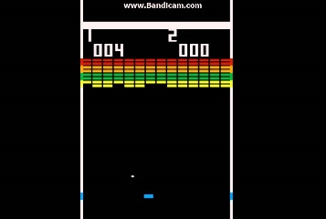Break out (Atari): utilise la même technologie que Pong. 1er casse brique en 76 🡪 beaucoup de transistor (120 contr 40 pour pong)🡪 carte qui devient chère

* Chez Atari, Steve Jobs veut participer à une offre de recherche rémunérer sur cette problématique : donne cela a faire à son ami Steve Wozniack (créer un micro-ordinateur 🡪 deviendra l’apple 1 en 76)
* Les ingénieurs d’Atari ne comprennent pas comme Wozniack a fait et sont incapables de le refaire en chaine de montage

Atari 2600 : 2600 est la fréquence du combiné téléphonique quand tu le raccroche (piratage téléphonique) 🡪 envoyer la fréquence alors que le combiné est décroché... on parle gratuitement

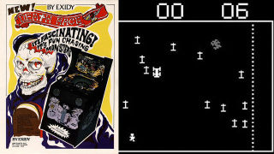

1976 : Death race : jeux polémique 🡪 les jeux vidéo rendent violent

1976 : Channel F : console programmable, demande peu d’investissement.

Sera copié et deviendra la grandstand ??

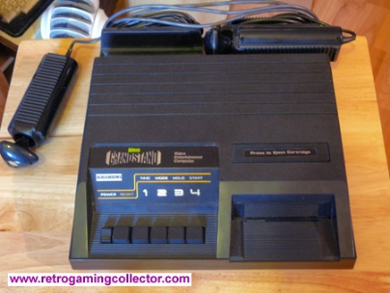Grandstand (Jerry lawson) :

* Les cartouches ont des numéros 🡪 collection
* Brancher difficilement à la TV
* De la couleur ?
* 52 jeux en tout
* Cela fait peur à Atari

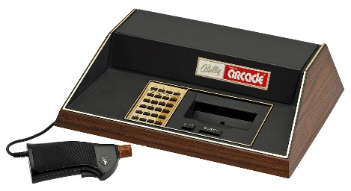1977 :

* Console : « studio II », a eu la 1er développeuse indépendante
* bally arcade : sort 3 fois en 5 ans, très chères
* 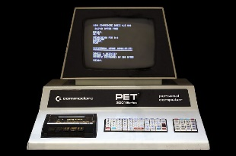 Sortie de la sainte trinité 🡪 3 ordis :
  + 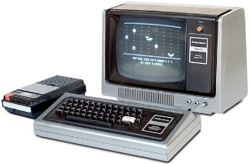Comodore PET (en France CBM : comodore business machine): lecteur de cassette + affichage caractère (space invader : écran de chargement qui montrent comment faire sa carte son sur sa comodore). N’affiche pas de pixel (que des caractères car mémoire très chère)
  + TRS-80 : lecteur de disquette (très cher pour l’époque)+ affichage caractère + son. N’affiche pas de pixel (que des caractères car mémoire très chère).

* + 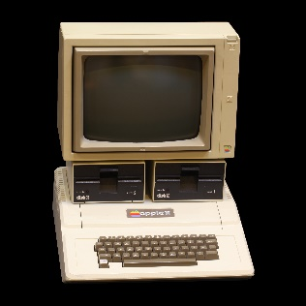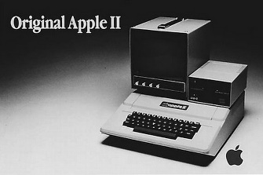Apple 2 : lecteur de disquette + bitmap + affiche des pixels (couleur + images (sur TV sinon monochrome))🡪 wolfenstein (version cracké avec des schtroumpfs), lode runner (éditeur de niveau : J auront la disquette de développement à la suite d’une incompréhension), karateka (2 fins différentes), impossible mission, elite, le 1er jeu éducatif, might and magic, king’s quest, maniac mansion, ultima, prince of persia. Pas de boite de JV 🡪 jeux indé qui programme sur l’apple II. On ne peut pas marquer des caractères japonais (n’a pas réussi à s’implanter au Japon)

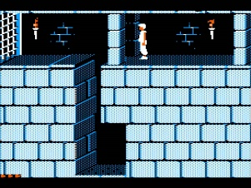 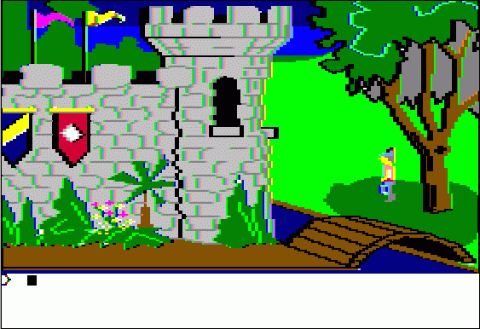 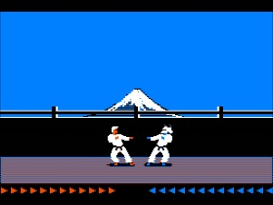

1977- 1992 : Atari VCS (Video Computer System 🡪 2600 plus tard : le freaking (blue boxing, téléphoner gratuitement) qui est en 2600 Hertz) : techno plus récente, console qui ne peut pas être au prix d’un ordi. Pas de pixel. Elle ne fait pas bitmap, elle crée des rectangles (point de départ, point d’arrivée et couleur 🡪 comme pong ; électrons ?). Machine à architecture dynamique (lu et instantanée à l’écran, comme la PS2 ; les autres sont statiques (faites avant d’être affichée au niveau du frame buffer))🡪 manière d’afficher. Bcp de marketing sur les jaquettes 🡪 implémenter un imaginaire chez les joueurs sur des jeux très abstrait. Space Invaders qui fait 1 million de vente au moment de sa sortie. Accessoire sticker enlevé car la puce était la même que celle des parkings donc les gamins passaient leur temps à les ouvrir). L’Atari devait rester que 3 ans (estimation des dev) et elle a duré +10 ans et ont permis de faire découvrir le JV a d’autres pays. Bcp de jeux ne sortait pas car l’équipe marketing n’avait pas eu la main mise depuis le début.

* ET
* Yard’s revenge

Oct 1976 : Pour une sortie mondiale de la 2600, Nolan Bushnell vend Atari à la Warner pour 30 million de dollars (peu par rapport à la vraie valeur d’Atari (1 milliard)). La Warner s’en fiche du JV , ils veulent juste vendre leur film 🡪 produit dérivé. Vire plein de monde (vire Nolan Bushnell (+ clause qui l’empêchent de bosser dans el JV pendant 3 ans), met un PDG (Romain Canard ?) qui était dans le textiles avant, ne veulent pas des hippies, costard cravates, cloisonne les employés par section, des badges pour chaque secteur).

* 79 : Création Activision : (David Crane) Il a récupéré les rapports comptables d’Atari et les as montré à ceux de sa section. Voit que le gens qu’il produit se vende très bien tout en étant peu payer. Pas de prime, de noms dans les crédits…. Il part avec 3 collègues et fondent Activision.
  + Font leur propre kit de dvl. Il y a un procès avec Atari qui pensent a un vol 🡪 montre que la console n’est pas protégé au niveau du dvl de jeu qui ne viennent pas d’Atari 🡪 30 nouveau studio qui commencent à dvl dessus.

Jaquette très importante pour transposer le joueur dans l’univers à cause des graphismes presque inexistant ou très abstrait dans les jeux :

* Atari : artiste plus aérographes, + réaliste
* Activision : + cartoon, + pop art, + dans le style vectoriel -> aplat

1978 : videopac ODYSSEY 2 (racheté par Philips). Machine qui a du succès en Europe car l’Atari met 4 ans avant de sortir en France. Version avec écran intégré

Terme jeu vidéo non répandu. On dit ordinateur de jeu en France pendant tres longtemps 🡪 on veut lié le divertissement et l’éducatif

Space invaders (78 par Taito):

* Break Out à la mode (reprend la même architecture). + Sorti de Star Wars qui aide un peu.
* bcp d’ennemis à l’écran (pro gamer) 🡪 svt 3 ennemis à l’époque . Les ennemis avant était des pièges (chemin prédéfini avec aucun changement d’état quand le joueur est avec eux) 🡪 maintenant comportement plus varié. Moins il y a d’ennemi plus ils vont vite (+ musiques plus rapide) 🡪 pas de reglages de synchronisation lors du dvl (pensait que c’était un bug donc l’enlève puis le réimplante en software)
* Signature de Nishikado (western gun) par les covers qui se détruisent.
* Tir de précision : un tir à la fois.
* Jeu en NB (le vert est peint ou plastique par-dessus).
* Classement/ high Score qui restent sauvegarder (avant dés qu’on éteignait la console, y en avait plus 🡪 High score de la journée)
* 🡪 invader house au japon : café où la table a le jeu space invader incorporé 🡪 créer une pénurie de pièces de 100 yen
* Le fait que cela soit des « tetes » les vaisseaux les ont rendus iconiques.

Joueur japonais hard core gamer (connaissent 1 jeux par cœur) VS joueur occidentaux HCG (connaissent bcp de jeux/ de types et peuvent comparer les jeux)

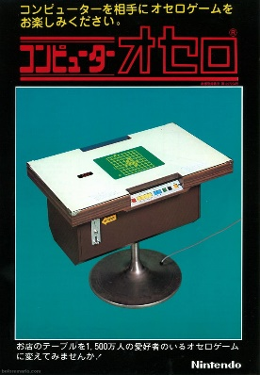

78 : Nintendo sort sa première console avec l’Othello. Table basse qui reprend la mode des invader house

79 : bloc kusushi

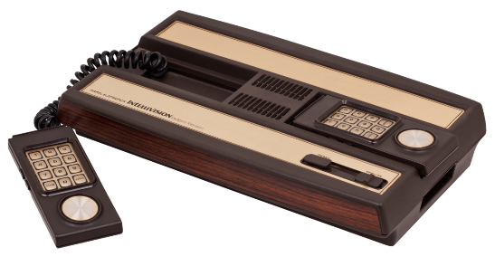79 : intellivision : console de chez Mattel (créateur de Barbie). 1er concurrent sérieux d’Atari qui vient du jouet. Elle fait plus classe. Controller avec un clavier + disque sur un support central (permet de gérer 16 directions). Machine bitmap qui aide les dvl en prémâchant certaines actions (zoom, miroir, colission, priority layer, stretch horizontal/vertical). Certaines licences qui viennent du monde du jouet ou de l’anime. Elle peut parler. Carte vendue avec les jeux qui explique quelle touche du controller correspond à quoi

* Tower of Doom : inspiration universitaire: changement de vue (zoom sur le combat), ancetre de Diablo. carte et équipement
* 2 dungeon et dragon (1982): un extérieur (vue dessus) l’autre dans un château (FPS avec équipement, gestion vie, attaque et boussole)

🡪 notions de RPG

+ pratique pour le dvl de jeu et + puissante. Mais manque de titre et d’image de marque de la console. Jeux que en interne, on ne laisse pas les société tierce aller dessus pour créer des jeux.

On utilise pas trop de scroller car le joueur est souvent perdu car non habitué à pouvoir aller dans plusieurs directions

79 : Microvision (ancetre de la game boy, 1er console portable) par un autre géant des jouet : MB. Programmable : veut dire que les dev peuvent travailler dessus mais pas le grand public, veut dire aussi qu’il y aura d’autre jeux varié par la suite)

* Monkey magic
* Sheriff : Miyamoto qui fait le chara design. Full RGB (une seule couleur par élément). Intermede animé (1er jeu ?🡪 offre de la narration).

79 : Xeros : micro ordinateur avec bureau, fichier, dossier, faire passer une fenetre l’une devant l’autre (la poubelle est inventé par Apple)

79 : NEC au japon avec le Personal Computer (PC) . Tj au min 50% du marché avec Nec. Comodore au japon très présent car bas prix .

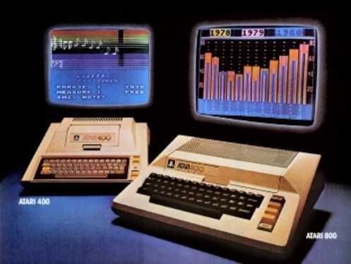

79 : micro ordinateur Atari (400 pour les plus pauvres et 800 pour les plus riches) car de bonne vente pour Apple 2. 🡪 tres bon pour le jeux d’action, ordinateur de gaming. Les gens ne comprennent pas que les ordinateurs sont liés au JV (a cause de leur marque trop forte). Forte campagne d’apprentissage. Ils donnent les caractéristiques complètes du hard qu’au dvl de Atari pour que leur jeu soit meilleurs. Quelqu’un l’a balancé plus tard pour aider les dvl. On peut mettre plusieurs cartouche : jeu + langage prod par ex 🡪 pas besoin de le charger en mémoire. Touche start (chaque marque avait une touche dédié pour ça (icone windows ou la pomme)

* 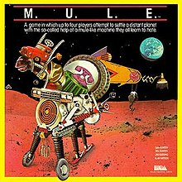M.U.L.E : jeu de simulation, board game, précurseur de civilisation. On peut jouer à 4. JEU A ANALYSER !!!

Langage interpreter : l’envoie et le traduit en meme temps 🡪 ex : basic, hexa puis binaire

Langage compiler : le traduit puis l’envoie 🡪 + rapide

Le C prend en compte l’optimisation et la qualité du compileur (ce qui peut le rendre bcp plus long)

1980 : Nintendo, Game & Watch: Gunpai Yoikon? Voit quelqu’un s’amuser dans des trains avec des calculettes. Nintendo vise d’abord les adultes : heure, réveil. Ils voient les adultes les offrir à leur enfant. Mascotte : Mister Game&Watch. Différentes version : rétroéclairage, plus de boutons, à 2…. Le pad numérique de nintendo vient du game & watch 🡪 bcp en stock et pas cher a fabriquer 🡪 le mettent sur la SNES et bcp d’autre console (de base ; c’était el stick la norme a cette époque).

* <http://pica-pic.com>

1980 : ZX (marque Sinclair) : bas cout et forme les premiers dev en Angleterre . vendue sous 2 formes : a assembler et une prête a l’emploi. On ne peut pas faire un input en même temps qu’un défilement 🡪 genre space invader au tour par tour. Si couleur : ZX spectrum 🡪 seulement 2 ou 3 couleurs a un endroit 🡪 si collisions de 2 éléments colorée, une couleur saute

1980 :

* Defender : jeu jugé dur car trop de bouton, radar, plusieurs ennemis, scrolling horizontal fluide
* Lunar Lander
* Pacman (1er)

1980 : Pac-Man (Toru Iwatani):

* Design bon enfant, parce que les jeux de tir étaient plus pour les garçons🡪 jouable par toute la famille. De plus, tout le monde mange 🡪 paku paku : onomatopée de bouffe : symbolisme d’une bouche qui ferme et s’ouvre tout le temps.
* Nom du jeu = nom du personnage : perso au centre du jeu
* Mascotte, folklore qui leur fait souvent mettre des esprits dans chaque chose 🡪 prédisposer à créer des personnages
* bcp de mécanismes cachés (même sur les flyers) qui ne se découvrent qu’en jouant bcp.
* Chaque fantôme a des comportements différents + promenade et état poursuite qui s’alternent (ex : si on tourne 3 fois à gauche, le rouge ne nous voit plus 🡪 suit plus)
  + Rouge : tt droit
* Les fantômes accélèrent au fur et a mesure du temps (niveaux, nbr de billes mangés) 🡪 manger au bon endroit
* Le tunnel ralentit les fantômes
* Apporte la notion de bonus avec la pac-gob 🡪 inverse règle du jeu
* Apporte la notion de combo : + on mange de fantôme a la suite, + on a des points
* USA : 100 000 bornes vendues, on voit que c’est la propriété de Namco mais racheté par Midway pour être porté au USA (1er fois que Midway passe devant Atari). très populaire au USA (ont vendu 60 license de pac man (vinyle, serviettes, mug,… . hype + qu’au Japon)

Invention de plug a mettre sur les machines universitaires pour rallonger leur durée de jeu 🡪 ne change rien dans le hard donc légal (Atari ne peut pas faire de procès). Ils ont fait un hack de pac-man (Crazy Otto : on voit le réalisme américain 🡪 ils ont des jambes). Midway les appelle et changent le tout en Ms Pacman (1981). Plusieurs niveaux et 4 états promenades et 4 états poursuite avec un random dans 1 des 4 états lors du changement. Aussi gros hit que Pac-man pour les ventes

RPG  Japonais : le groupe, la communauté qui vont sauver le monde, chacun a un rôle à jouer+ esprit qui aide le héros. 🡪 Prédisposition au symbolisme + de merchandising

RPG  Américain: toi le héros

1981 : Nintendo US 🡪 arcade (Radar Scope  qu’il envoie mais qui ne fonctionne pas). Pas de programmeur, que des sous traitant. Miyamoto bosse sur des Game & Watch ( sur Popeye mais n’a pas les ayant droit) 🡪 reprend l’histoire de King Kong (triangle amoureux). Avec la carte de radar scope, Mario ne peut tenir que sur 16 pixels (au lieu de 64 et bien proportionné). De même que DK et « Pauline » qui sont des sprites de décors animés. Au départ, marteau en permanence et ne sautait pas 🡪 on changer tout ça (pris ex sur pacman avec le marteau en bonus + saut = challenge). JumpMan n’est qu’un nom parmi d’autres (vieil homme, petit homme, mister video). Nintendo US et nintendo japon ne sont jamais d’accord pour les noms. Ils l’appelleront Charpentier et prendront le nom du propriétaire du hangar dans lequel il travaillait et qui s’appelait Mario (sur la jaquette, il est marqué the brave charpenter et little mario dans le texte). En 83, il est dératiseur, en 85, jardinier, dans le film : plombier

1981 : Tournoi space invaders sur console (début e-sport)

1981 : Vic20, premier ordinateur vendu à 1 million 🡪 peu onéreux pour le grand public avec des composants arcades (animer de manière fluide à l’écran)

1982 : ZX spectrum : base améliorée avec de la couleur. Ne peut en mettre que 3 au même endroit donc si 2 objets entre en collision, une des couleurs est expulsé.

1982 : Atari 5200 : 2 fois plus grosse que la 2600, un des plus gros flops d’Atari (une des explosions qui créer le crack du JV). Meme hard que la 400 et la 800 mais incompatibles (on ne comprends pas pourquoi, genent les utilisateurs 🡪 on créer un adaptateur qui se met dessus). On ne la pas réduit de taille malgré que le clavier est parti. La presse de JV apparait 🡪 grande culture et pensé critique. Que 50 jeux dessus avec beaucoup d’adaptation

Le secteur du jeu enflant, de nombreux investissements on été fait (on prévoyait 30% de croissance) que Atari dit que ce ne serait que 15% 🡪 a grossi artificiellement et dégrossi artificiellement

1982 : colecovision : 2é génération des 8 bits. Cher mais avec un jeu en bundle (jeu en exclu japonais, vole les droits console à Atari : Donkey kung) 🡪 tres bon démarrage. Alliance de coleco et de CBS (travaille dans la TV). Elle a un adaptateur des jeux Atari (ce qui est un comble vu que l’Atari n’est pas compatible entre eux). Ont vendu 3 millions de console. Il y a un super Action Controller (speed roll, joystick arcade, 4 gachette, 12 touche clavier)

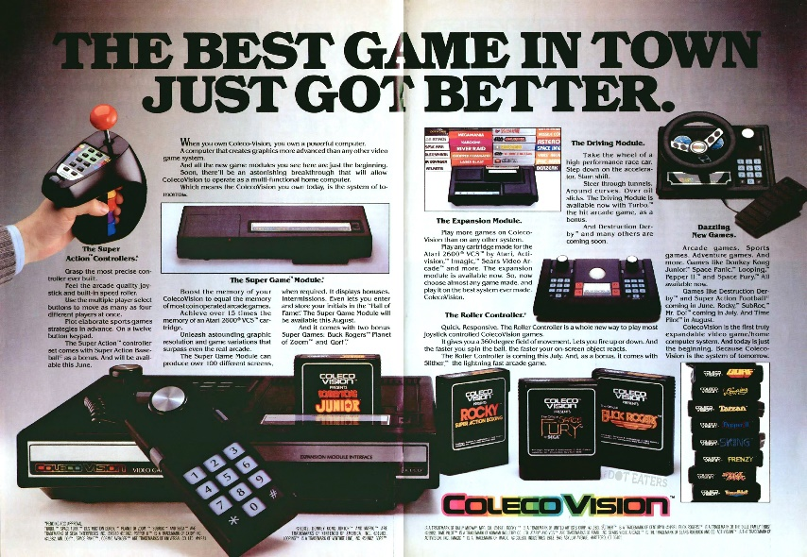 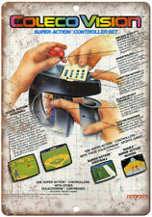

1982 : Time pilot (konami), le créateur devait travailler sur un jeu de course et à créer un jeu de d’avion avec tir multidirectionnelle qui a très bien marché. Il a été viré

1982 : Vectrex, console en écran vectorielle avec l’écran intégré 🡪 permet de libérer le téléviseur familiale. Ecran fin, 60 images par secondes. Noir et blanc, on pose les overlays dessus.

1982 : Xevious : a du scrollijng pour de l’arcade

Dragon’s Lair fait par un ancien de Disney 🡪 bcp ont pensé que le JV allait se rattacher au cinéma. Fait en jeu laser disk

Pendant 2 ans les jeu laser disk ont été produit car interactivité pas top et cause de panne fréquente à cause de la surchauffe

Nintendo sort Popeye. Sa licence a été très dur a avoir et le jeu est un flop. Cela convint Nintendo de créer ces propres licences au lieu de les racheter

1982 : le marché de l’arcade atteint les 1 milliards au USA

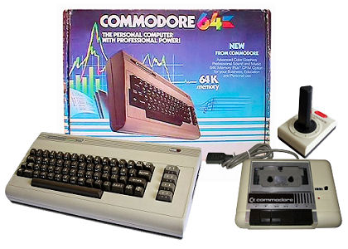

1982 : **Commodore 64** : on a pas de cartes à insérer. Machine compacte qui coute moins cher (595 $ alors que pour un apple, c’est 1595 $, très peu cher pour l’époque). Elle a empêché les japonais à s’implémenter au USA. 2 filiales au japon.

64 kilos octet de mémoire avec un processeur 8 bit. Sans scrolling, sans sprite hard. Seule machine répandue/accessible apres le crack de 83. On peut faire des jeux de style NES. Seule machine au monde qui réussit à être pendant 3 ans devant l’IBMPC. C’est vraiment un ordinateur qui a marqué. Il y a eu beaucoup de versions du Commodore 64, même une version console Commodore 64 GS, une version portable… et il y a même faillit y avoir le Commodore 65. Il coutait 595$. Il y a des pubs qui donnent le prix par rapport à la mémoire de la machine. Commodore 68 avec un autre CPU et un autre système d’exploitation. Le lecteur de disquette coutait le même prix que la machine. Audio : essaie de se rapprocher du synthétiseur. Le spectre de fréquence (oscillioscope view) peut osciller, en dents de scie, crantée 🡪 plus de réalisme, d’ondulation.

Le piratage permet de garder beaucoup de jeux qui serait tombés dans l’oubli. Le swappeur : va diffuser le crack.

Des groupes internationaux se créer 🡪 font des gods modes, super vie et autres pour voir toutes els protections et permettre de finir les jeux. Compresse parfois le code pour faire les meilleurs intros et se faire connaitre (font mieux que les développeurs au niveau place). Pour prouver que c’est du temps réel, certains permettent d’aller dans le code pour triffouiller et voir à l’écran ce qui se passe.

Beaucoup de copies/ jeu mauvaise qualité qui vont se vendre moins cher (10$ au lieu de 25 $ ceux d’Atari de meilleur qualité). + magnétoscope qui arrive (nouveau hobby) 🡪 développeur qui vont sur l’Apple 2 ou la commodore. Arcade qui passe de 1 milliards à 380 millions. Les magasins vont vider les consoles (en Europe, ont rachète les jeux à bas prix et on a que les meilleurs). La presse dit que les consoles sont finis et cela renforce cette idée de ne pas acheter. Trop peu de nouveau gameplay (souvent le même concept répété)

1983 : crack qui stoppe l’industrie. Les japonais vont engager des américains pour récupérer la technologie et les techniques américaines. Sega qui récupère Mark Cerny (inventeur 3C) pour enseigner les méthodes de programmation (il programmera le mode 2 joueur de sonic 2 : mode entrelacer). Ils vont voir pour accélérer le développement des jeux (mette des puces dans le hardwares pour le scrolling). Si les programmeurs ne peuvent pas, on appelle les ingénieurs pour qu’ils créé des puces spécifiques pour le jeux vidéo)

* 1985 : Space harrier avec le dragon en boss du 1er level

Cela va aider à détruire le lead américain de l’arcade et renforcer le crack au US tout en augmentant leur marché

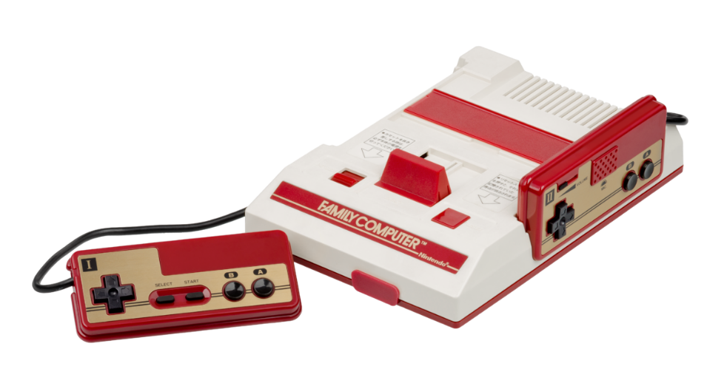1983 : **family computer** *(famicom,**de base game computer que la femme du développeur à changer : si l’ordinateur est personnel, la console devrait être familiale)*: ambition d’avoir un bas prix (jeux + console à 250 00 Yen) 🡪 pad non détachable, port d’extension pour mettre des accessoires, CROIX DIRECTIONELLE qui vient des Game & Watch (prenait moins de place et de les refermer). Il y a un micro sur la 2é manette (1er jeux de karaoké dessus). En France, la console n’aurait pas du sortir sous el nom de Nintendo (Atari à été demandé pour la commercialiser en occident car pas assez de sous, ils ont refusé donc sont aller voir commodore, qui a refusé car ils pensaient que seulement les ordis vont perdurer).

* 1985 : sorti de la **Famicon** 🡪 met 2 ans à sortir à cause du manque de grossiste et d‘argent. Nintendo arrête l’arcade quand insérer une pièce ne donne plus du crédits/vies mais du temps de jeu. Ils prennent le processeur de Commodore (le CPU, achète la licence à Ico, une industrie de photocopieuse implanté au Japon) et le changent comme ils veulent).

Mette une partie de la RAM dans les cartouches pour gagner du prix 🡪 on peut étendre la mémoire vidéo alors que si c’était rester sur la console, on aurait pas pu.

* Exced Bike (exceto bike?) : 1er jeux avec un éditeur de niveau (sur la famicom ?)
* Super mario bros : on prend l’ancien sprite trop grand créer au début de Donkey Kong et on prend celui utilisé à la place (le petit) et Tezuka a dit à Miyamoto que pour montrer que ce jeux est plus récents, qu’on passe du petit au grand.

Famicon disk system :

Les indés doivent copier les disquettes (moins cher)

2 voix en plus, plus de mémoire. On ne peut pas mettre une cartouche en même temps (se met sur le port cartouche) sauf sur la twin famicom.

* Arret de la Famicom Disk System à cause des yakuzas qui codait des jeux érotiques (mal codé) et les vendait à la volée. Pour ne pas avoir une mauvaise marque, ils ont arrêté ça.

SG1000 : Sega à sa console depuis 1983 et ne la vend que quand des particuliers la demande, sur des sites, ils ne savent pas si ça peut marcher. Quand la famicon annonce sa console, Sega va pour sortir la sienne. Le fournisseur va mettre la même date de sortie que la famicon. Sega à 95% de ces actions en arcade, ils testent ce secteur alors que Nintendo joue beaucoup plus. Sega sortira un an après la SG 1000 II.

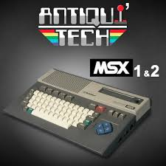MSX : Philips et Panasonic qu’on force à avoir un standard informatique (ASCII). MSX qui permet de jouer à des jeux laser disk. 1er FF et MGS sur MSX.

Bill gates commence à placer ses pions dans différentes entreprises et à surveiller le japon.

Les japonais n’ont pas machine à écrire à cause de leur écriture et lorsque les ordinateurs arrivent, tout le monde en achètent ainsi que des imprimantes. Enormément de compagnie étrangère et japonaises font des ordinateurs. Puis les JV et les idols arrivent dans les pubs comme arguments de ventes

Black Onyx qui a servi de base d’apprentissage du RPG (Red Rogers qui a créer ce jeu).

Tetris : on achète les droits au créateur russe (pajinov ?) pour des ordinateurs occidentaux. Nintendo les récupère pour les consoles et l’arcade.

1984 : Apple 2 qui prépare les gens à la souris en faisant de la pub avec alors qu’il n’y en a pas encore.

Amstrad : machine avec beaucoup d’auteurs français. Ubisoft commence sur Amstrad : Zombi

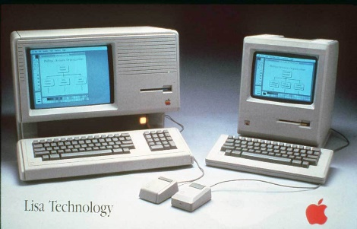

84 : Apple qui sort Lisa (qui se plante) et le macintosh avec une souris et une interface. Microsoft pompe tout avec Xeros puis Microsoft 95. Il stoppe l’Apple 2 pour une machine noir et blanc sans aucune extension, peu de RAM (6ko). Synthèse vocal. Le macintosh à percé au japon grâce au clavier et à un jeu porno.

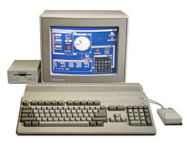85 : Jay Miner fait des processeurs vidéo d’Atari 2600, 400, 800.. . Il s’en va d’Atari (commence à faire l’Atari 68000 mais atari refuse car trop cher (ils seront principalement acheté par l’armée)), il crée une nouvelle architecture pour une nouvelle console (borne d’arcade) sauf que le crack arrive et le convertisse en l’Amiga. C’était une planche (la Joyboard, qui a servi d’inspiration à la Wii balance board) pour un jeu de ski et un autre qui est une sorte de DDR. Amiga : 1er ordi multimédia, couleur, assez proche de la TV . Amiga qui n’a pas assez de budget, Atari qui leur donne ce qui reste, ils doivent les rembourser à date fixe sinon Atari les a. Commodore rachète l’Amiga en remboursant Atari.

Ne propose que un modèle pro (Amiga 1000) et pas de modèle standard

* 87 : Amiga 500 : beaucoup plus accessible 🡪 bcp de gamers. Peu de GD

Electronic Arts vont arriver directement sur Micro. A la base, c’est Trip Hawkins qui est interessé par le côté créatif de l’informatique et pas par le jeu vidéo. Son but est d’éditer des indés, et va mettre en avant cette image du jeu vidéo qui est créé par des êtres humains. Il va faire comma Activision : mettre beaucoup les auteurs en avant. Il prend exemple sur l’industrie de la musique. Les jeux sont dans des boites très grandes, comme si c’étaient des vinyles, en carton avec des grandes images, et notamment une photo de son auteur, sa signature en gros et un commentaire de sa part.

1985 : Atari ST créer en 6 mois pour concurrencer l’Amiga. Il est meilleur que le mac. Version peuple et pro : couleur, prise midi, 256 ko qui passe rapidement à 512. Les musiciens vont bien l’aimer.

Sega Mark III : servira de base à la master system pour l’occident qui arrive avant la NES au niveau distribution (bcp de succès). On peut y brancher un clavier, une tablette graphique et des cartes. Jeux plus colorés mais problème de balayage et au niveau de la fluidité du scrolling. Son plus mélodieux que la master system

Sega reste énormément sur l’Arcade et ne change pas cette façon de faire sur leur console : partie courte, peu de GD,….

85 : NES au USA : Nintendo veut transformer la Nes en micro ordi (clavier, joystick, zapper) 🡪 personne n’est intéressé (Nintendo a fait DK + tt le monde à déjà des micro ordi (surtout commodore 64)). Ils vont redesigner la NES pour un magnétoscope au début puis comme on la connait maintenant en la « vendant » en tant que jouet. Design pour empêcher les cracks, les adaptateurs au niveau des cartouches. Empêcher la compatibilité des territoires + puces fournis par Nintendo pour lancer la console (sur le territoires dans lequel tu es).

Nintendo seal of Quality : au US :pas de sexe, pas trop de violence, pas de religion. Au japon, c’est pour la qualité, on sort les meilleurs jeux pour faire de la bonne pub et pas le crack bis (toutes les mauvaises sorties de jeu).

Le fait que Nintendo sort des jeux touchent les jeunes générations sur le territoire américain 🡪 plus enclin à les accepter, sont moins vu comme l’ennemi

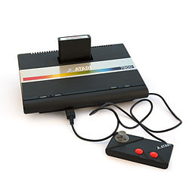

1985 : Amstrad

1986 : Atari 7800, elle sort alors qu’elle dort depuis fin 84 à cause du crack. Quand Jack Ramiel voit que le succés de la NES et de l’amiga, il la sort. Trop vieille, LD et GD foireux pour beaucoup de jeux. Aucun argent au niveau marketing. Pense que tout va se vendre naturellement.

1987 - ~1995: production d’énormément de jeu d’arcade au Japon. Psycho Solider : 1er jeu avec une chanson digitalisée

1987 : Pc engine System au Japon 🡪 1er concurrent sérieux de nintendo car Sega a du mal à concurrencer. Sonsoft (de base dans Nintendo) créer des puces pour la famicon pour la rendre plus puisssante et Nintendo refuse 🡪 vont voir d’autre compagnie (NEC : le plus gros producteur de microordinateurs au Japon qui ont un projet en interne qui utiliserait le CD rom, et ils aimeraient pouvoir utiliser ça pour des jeux) pour sortir la PC-Engine (avec créent un processeur, environ huit fois plus rapide). . L’appareil va être très petit, il est pensé comme un cerveau qu’on va brancher à d’autres appareils (idée très avant-gardiste, c’est un peu comme si aujourd’hui on branchait notre téléphone dans notre télé). C’est un peu comme une famicom, qui a des petites cartes au lieu des cartouches (un peu comme des cartes de crédit), de petite taille mais suffisant pour les jeux de l’époque. Gros défaut, il n’y avait qu’un pad. A l’époque, Nintendo ne se fache pas que son collaborateur aille avec Nec et les ont laissé continuer de sortir des jeux sur Famicom.

CD rom inventé en 1988. Lecteur CD détaché 🡪 on assemblait les 2 : 1er console CD Rom.

Kung fu (700 000 vente), une sorte de démo technique pour montrer les capacités de la PC-Engine 🡪 de gros sprites comme les jeux d’arcade. Deuxième jeu qui a marqué, adaptation du jeu d’arcade R-type pour la PC Engine. Pour montrer qu’à quelques détails près la PC Engine peut rivaliser avec une borne d’arcade. Comme le jeu est très gros, ils le font en deux cartouches. Le game designer choisit de rendre le module contrôlable par le joueur (l’attacher devant/derrière, le faire partir vers l’avant)

Jeux variés, bcp de studio micro qui vont utiliser Pc engine. Ils demandent moins de royalties que Nintendo (avec N, il fallait avancer le prix des cartouches).

Jeux de plusieurs générations au sein de la même console. Console 8 bit avec processeur 16 bit.

Les français y voient bcp de shmup alors que au Japon, il y a beaucoup de shmup et de RPG (un peu plus)

1er jeu CD rom : Noriko 🡪 dating sim

2é jeu: fighting Street (street fighter car Namco depose les droits sur le nom)

Far east of Eden (Tengai Makyo Ziria) : gros projet Hudson soft, le 2 (tengai makyo 2: manjimaru) se vend à 1 million [excellent OST]

On peut mettre le jeu de la console de salon sur la portable. Pc engine avec des variations de puissance

1988 : Sega **Megadrive** 🡪 trop grande ludothéque arcade. Au US s’appelle Genesis

1989 : Atari avec la Lynx : les américains veulent le gros modèle de manette mais quand ils achétent, ils prennent le petit modèle

Strider : 1er jeu arcade avec une difficulté adaptative : si le joueur meurt trop tôt (1/3 niveau), il baisse, s’il reste vivant les 2/3, il augmente

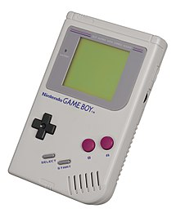

1989 : **Gameboy**

* Tetris : on comprend les boucles cognitives et le plaisir que peu ressentir le joueur face a un jeu. Ça a bcp aidé au développement de la Gameboy

1990 : **Game Gear**de Sega**:**autonomie de 1h30.

1990 : **Super Famicom** (Super nintendo : SNES)

* Console rushé car pb de conception
* Megadrive qui fait peur malgré les jeux moyens
* 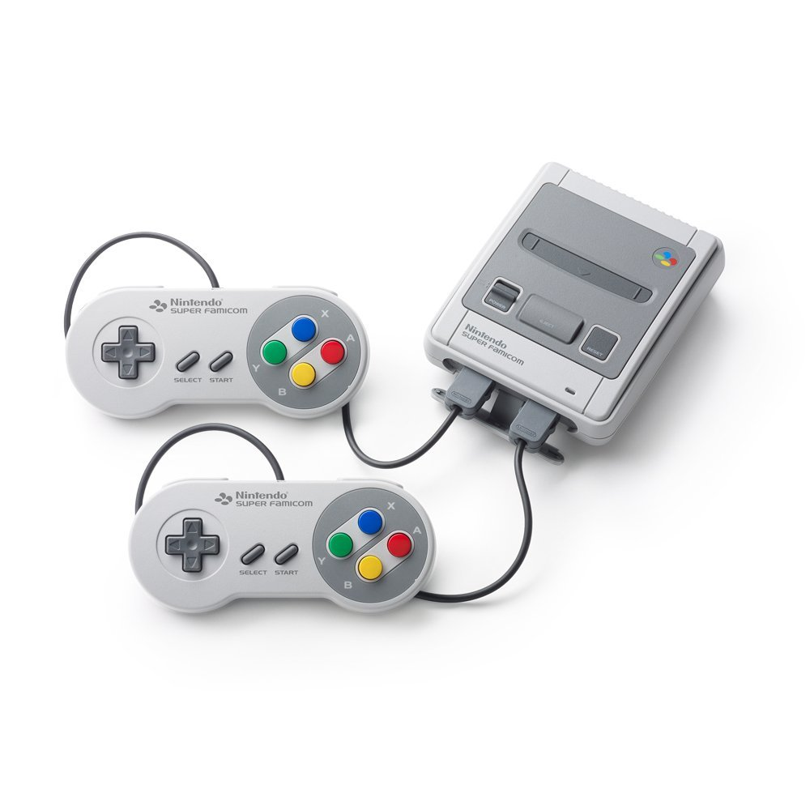Voulaient faire une machine compatible avec la famicom mais trop de pb (ils ont voulu sortir un adaptateur au lieu d’une nouvelle console mais trop de plantage par des compagnies concurrente plus environ même taille et prix qu’un console donc sont allé jusqu’au bout)
* Ont bcp bossé sur les co processeur 🡪 attire technologiquement
* 32 bit couleur, variation pastel mais résolution basse
* Miyamoto et son équipe ont travaillé l’ergonomie avec 2 boutons de plus + R et L
* Différentes couleurs de boutons en plus de les nommer

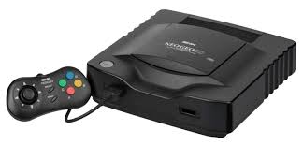1990 : Neo Geo

* Beaucoup de jeux d’arcade, de combat et de tir
* Ludothèque de 160 jeux (jeux entre 1500 et 2500 francs 🡪 presque aussi cher que la console 3000 francs)
  + Twinkle Linkle Star
* Disponible à l’achat et importé de manière non officielle

Après les enfants, les ados commencent à venir sur les consoles 🡪 mort de l’Amiga et déclin du commodore

1993 : le PC avec Doom

1993 : FM Town c’est un console avec disquette

1993 : 3DO : veulent créer un standard de console que n’importe quel marque peut sortir (comme maintenant avec les PC ou n’importe quel constructeur peut créer). Ils l’ont appellé 3DO car finit par O pour audio. Machine avec CD et qui pouvait faire de la 3D limité. La machine c’ets planté à cause du modèle économique 🡪 on faisait de l’argent sur les machines (4000 francs au début puis plusieurs modèles mais ça restait le triple d’une mégadrive). Ils ne peuvent pas créer un marché car ne peuvent pas baisser leur prix de construction.

**1993 :** Atari sort la Jaguar : processeur 64 bit, un peu de 3D mais se plante complétement car pas/ peu de jeux dessus plutôt des portage. Le 1er Rayman sur Jaguar

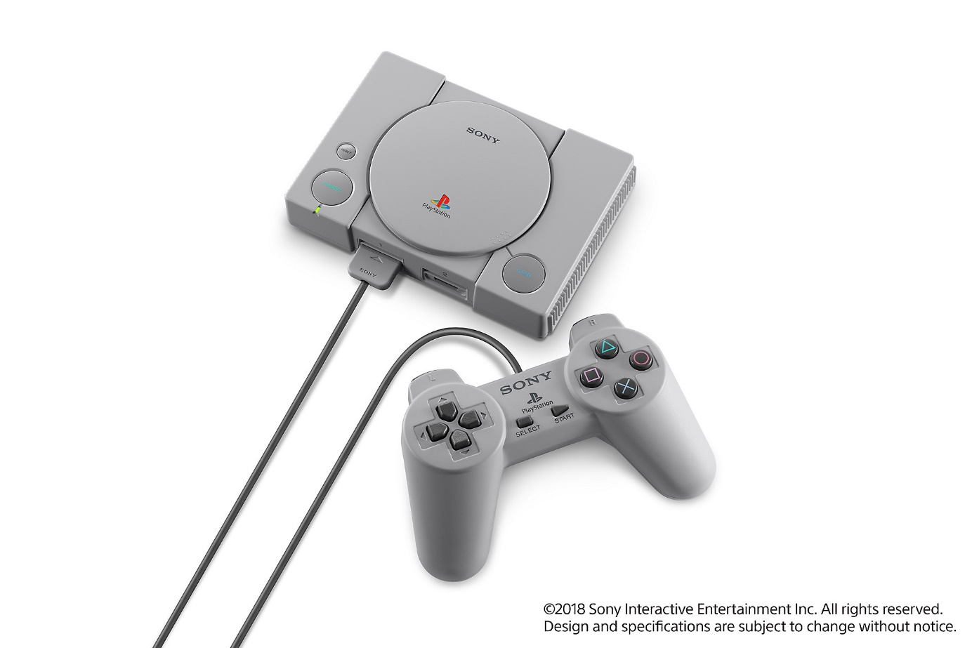**1994** : séparation nintendo et sony par rapport à la création d’un add-on 🡪 sony se fait humilier publiquement lors d’un salon a las Vegas. Nintendo fait un marché avec Philips 🡪 CDI philips (les zelda et quelques autres jeux).

Nintendo abandonne le CD (création de donkey kong country).

Sony créer la PlayStation (1mo de mémoire RAM, avec de la 3D sans FPU [virgule flottante]) et se lance dans les jeux vidéo. 1er version sans les pads analogique. Vendue avec un jeu de l’ennemi de Sega : Namco avec Ridge Racer (galaxion pendant le chargement). On peut écouter les CD audio voir changer celle du jeu qu’on joue.

32X extension de 32 bit pour la mega drive 🡪 très peu de jeu dessus + une extension supplémentaire du méga CD qui arrive trop tard

Sega sort la Saturn rapidement en voyant sony sur le marché. Elle est comme une borne d’arcade avec des dizaines de puces, beaucoup plus compliqués à coder et à produire. Sony se vend moins bien que la saturn au début car personne n’a confiance en ce nouvel éditeur. Sega à Virtua Fighter sur saturn.

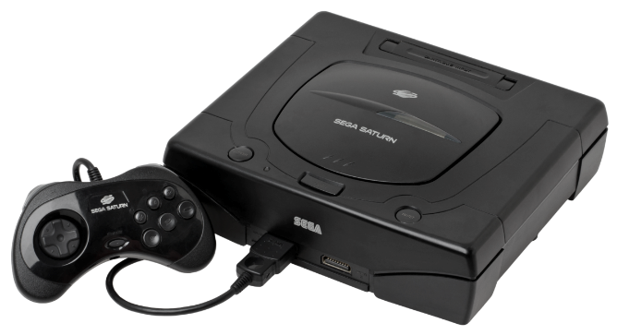borne d’arcade dans une console avec beaucoup trop de puce donc trop cher

Sega a eu plein de périphérique externe en plus de la console : aller sur internet…

Jeux :

* grandia 🡪 RPG japonais, combat semi temps réel
* radiant silvergun
* burning ranger
* nights

Occident : attrait technologique 3D 🡪 succès

Japon : beau jeux 2D et gameplay innovant 🡪 succès

Les japonais restent très attirés par la 2D alors que chez Sony USA refusait à cause de « l’image de la marque », veule un meilleur aspect technique, pour des images jamais vu ailleurs. Les japonais préfèrent le gameplay là où en occident, un jeu beau peut rester « un bon jeu » même s’il est nul.

Grande créativité et productivité chez les japonais sur PS1 car Sony demande moins de royalties que Nintendo, le kit de dév et le prix d’un CD est plus abordables.

PS1 : manette à 1 main pour les japonais car ils achètent les manuels d’aide. Cela sert à le feuilleter d’une main et jouer de l’autre.

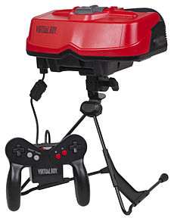

**1995 :** Nintendo sort la virtual boy et se ramasse. Ils annoncent la N64 qui aura des cartouches ce qui fait douter les joueurs qui la pensent moins performante que la PS1

Playstation 1 qui en 1995 aura tué définitivement la 3DO

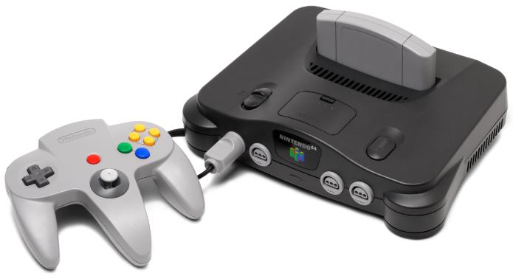**1996** : Nintendo 64 : 1er console avec un FPU (virgule flottante). Il y a peu d’éditeurs tiers qui vont aller sur la N64 à cause de la tornade sony. Il pense à faire des add-ons pour pouvoir lire les CDs mais le kit est trop cher. Ce sont les éditeurs qui payent les cartouches (au contraire des CDs ?) et cela se piratent moins. Les éditeurs tiers ne peuvent pas payer les cartouches et se tournent vers le CD qui est moins chers (dont Square qui est depuis longtemps avec Nintendo + meilleur stockage (600mb au lieu de 8mb de cartouche ?)). Collaboration Sillicon graphics et nintendo pour la création de la N64 (ordinateur Onyx). **64** bit d’où le nom.

Extension de pack pour les textures. Résolution basse, texture étiré car peu de mémoire

*Instant kill* (jeu): permet via la hitbox de faire penser au joueur qu’il est plus skiller qu’il ne l’es

Cela va inciter Nintendo à faire la gamecube avec la firme Silicon graphic.

**Pocket Monster** (Pokémon) sort au Japon et relance la Game Boy et fait retarder la GB advance 🡪 sortir la Game Boy Color pour palier la demande et retarder la GBA. Les créateurs dePokemon était aller voir Sega avant qui avait refuser de le faire sur la Gear qui était en fin de vie et le créateur voulait garder le link de pokemon chose que seul la Game Boy faisait.

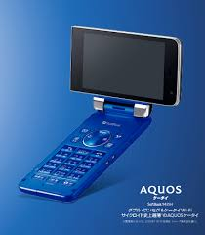**1997 :** Sony vendra plus que sega lorsque FF7 sort. Sega n’étant que principalement arcade, il ne maitrise pas le RPG

Japon : téléphone mobile à clapet portable (Keitaï) avec croix directionelle qui font office de croix digitals pour les jeux, écran retournable, parfois puce 3D dedans

* adaptation de jeu : Square avec les FF de la famicon

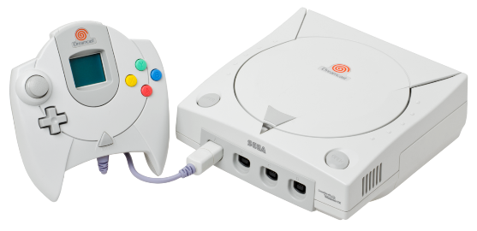

**1998** : Sega en crise à cause du méga CD et du 32 X. Saturn qui ne marche pas en occident. Game Gear qui se fait supplanter par la game boy. Veulent prendre de vitesse Sony en tuant dans l’œuf la mega drive pour la saturn et la ils font pareil en tuant la Saturn pour la **DreamCast**. S’il rate cette console, Sega arrêtera le hard. Les studios de Sega se réorganise à ce moment : les sections consumer où on fait bosser des gens bof et la section arcade 🡪 tout devient des studios indépendants pour responsabiliser les chefs de studios et faire que seul un secteur coule possiblement. 🡪 liberté créative à 100%, le management n’a plus la main mise.

* Affiche de la 3D joli.
* Jeu online.
* Pas/peu de RPG ?
* Sega ne met pas de deuxième stick malgré ce que les dev ont voulu
* Mini écran à part et sur la manette 🡪 sorte de tamagotchi

**Jeux :**

* + Chu chu rocket
  + Jet set radio
  + Sonic adventure
  + QTE
  + Sega gaga : RPG de gestion dans une parodie de l’entreprise de Sega
  + Shenmue
    - Jeu de A à Z + narration poussé (veut rivaliser avec un FF)
    - Propre moteur, assez artisanale
    - Trop d’ambition
    - Plan cinématographique
    - Simuler la vie 🡪 open world où le joueur peut faire tout ce qu’il veut : rentrer dans chaque maison, prendre un objet et le tourner
    - Le joueur ne sait pas pourquoi un tel titre
    - 95% de shenmue est un tuto, Shenmue 2 s’arrête à 40% de l’histoire

Elle fut piratable assez rapidement. A failli faire son chiffre et survivre a peu de chose prés

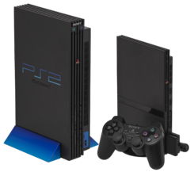**2000 : PS2** 🡪 console qui sera le plus vendue (155 millions vendue, bcp de com [event au Virgin MegaStore pour la sortie européenne]). Bcp de morte à cause du lecteur CD et de la mémoire car il faut tout le temps accéder au disque. 2 machines en 1 🡪 lecteur DVD.

GPU de 4Mo Ram (afficher 2 images) + 32 Mo RAM + CPU 🡪 moins de mémoire GPU que la dreamcast (2x moins) mais la PS4 affiche et efface à chaque fois l’information pour garder un jeu fluide.

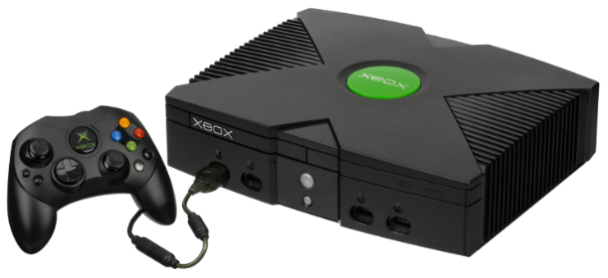**2001 : XBOX** 🡪 Microsoft commenceà prendre en compte l’importance des jeux. Il ne voulait pas en faire au début mais on fait l’API DirectX sous Windows 95 (routine/librairie pour que chaque créateur puisse afficher son image sans se soucier de la carte graphique derrière (compatible à DirectX)). Veulent rentrer sur le marché pour avoir leur structure : DirectX box 🡪 XBOX. Ressemble à un PC avec une mémoire unifié (64Mo) + mémoire de masse (disque dur intégré 🡪 permet d’accéder plus rapidement à l’information et de moins tuer la console (contrairement au disque CD de la ps2)) avec une carte réseau pour l’online.

Retour des américains dans les consoles (depuis la Jaguar et la 3DO). Elle sort après la fin de la Dreamcast et parce qu’ils ont peur de Sony s’ils s’implantent dans tous els foyers. Récupèrent des choses de Sega et des développeurs occidentaux (non-suprématie japonaise).

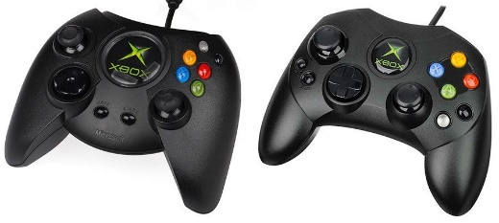Tous les testeurs (énormément américain) ont préféré celle de gauche (la plus grosse) et à la sortie, les européens et les japonais ont gueuler 🡪 création du second pad

Gros hit : Halo puis en plus petite mesure : Fable, psychonauts, splinter cell chaos theory

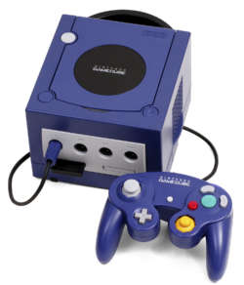**GAMECUBE**(21 millions de vendue)**:** console qui a été cracker, beaucoup de jeux pirate en asie (vietnam, chine,..). disque CD (car c’était donné des sous à Panasonic). se tourne beaucoup vers l’Apple pour le design (macintosh pour l’aspect cubique). 4 ports controller de la N64. Un peu limité par la taille du disque (1,5 Go max)

Jeux :

* Mario sunshine
* Zelda wind waker
* Super Smash bros
* Eternal darkness
* Animal crossing
* Resident evil 4
* Viewtiful joe
* Metroid prime

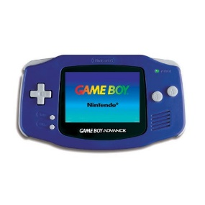Nintendo à des soucis de vente (à cause des jeux mobiles : explose bien avant les smartphones) et ce qui va sauver la firme, c’est POKEMON sur la GBA.

* Il faut que nos « mobiles » aident les consoles de salon 🡪 GBA et Gamecube compatible
* FF chronicle, pacman VS

Jeux :

* Minish cap
* Pokemon ruby/saphhir
* Link to the past
* Mega man zero
* FF6

Dev kit avec un double de mémoire pour avoir un débuggeur 🡪 interrompre le programme en cours de développement. Pour éviter des vols, Microsoft pour la Xbox 1 avait zébrer ces dev kit de manière différentes pour chaque studio.

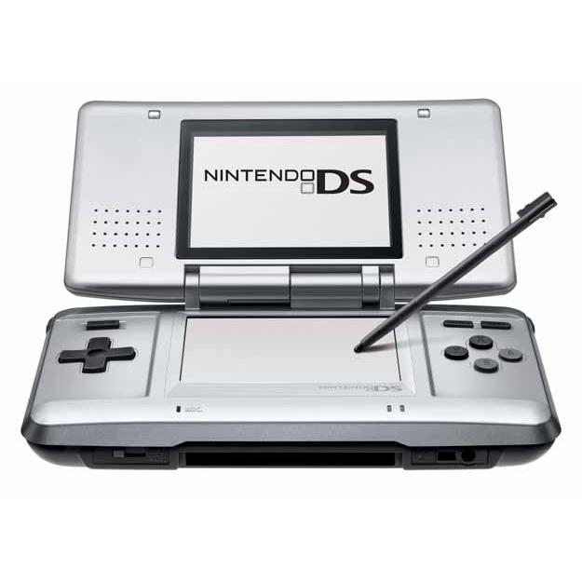**2004 : NINTENDO DS**

Design pour concurrencer les smartphones au japon. Double écran qui permet de faire la différence (Game & Watch qui a déjà un double écran) 🡪 stylo tactile qui permet d’apporter plein d’idée GD (de remettre les jeux aventure/narratif/point & click sur le devant)

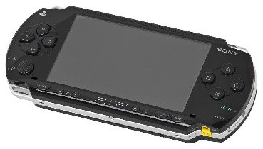**2004 : PSP**

Nouveau support : UMD disk, pas de port cartouche malgré le fait que cela use plus vite le lecteur et consomme bcp de courant

GTA qui pompe beaucoup de batterie

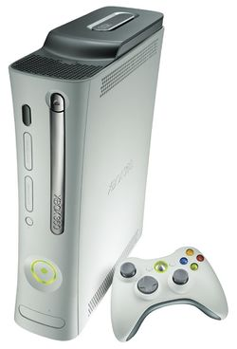**2005 : XBOX 360 :**

Beaucoup de retour, 14% de retour SAV (au lieu d’environ 3% de base). Perte de 1 milliard de dollars de SAV car il voulait sortir plus tôt.

Live, exclue XBOX. Kinect

**2006 : PS3**

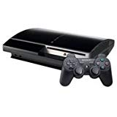Lecteur blu ray + console 🡪 600 dollars : pense que ça va cartonner car moins cher que le lecteur blue ray. HDMI. 🡪 Tout le monde s’en fout du blue-ray + les vendeurs branchent la PS3 sur des vieux écrans.

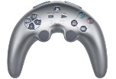La 360 a fait que les joueurs voulaient voir la différence entre les 2 consoles. R, elles ne se voient pas de prime abord.

Ils ont voulu lancer une autre manette au début.

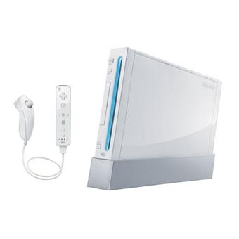**2006 : WII**

Vise le grand public. Reste old school niveau écran pour économiser. Gamecube améliorer : 2x + de mémoire et de vitesse.

Joueur de Gamecube qui se sentent délaissés à cause de ce média grand public. Jeux beaucoup plus fatiguant.

Ubi qui s’inspire des jeux délires façon japonais (sur DS ?). Les japonais ne s’exportent pas ou peu.

Média de spécialiste : après un pic de complexité, on a un changement avec un jeu simpliste (defender puis pacman à l’époque) 🡪 WII mote

Nintendo est un concepteur de jeu, accepte quelques éditeurs tiers quand ils ont des trous au niveau des ventes le plus souvent.

**LES EMULATEURS**

**Différents formats :**

* Disque optique (ISO)
* Cartouches /PCB/ Arcade (ROM)
* Disquette (images disques)
* Cassette (images cassettes)
* Vinyl (image vinyl)

BIOS (basique input output system): petit firmware qui permet à la machine de « prendre conscience »

**Emulation software**

* **Emulateur émule les jeux :** Prendre des jeux en références de cette machine et faire en sorte que ça marche 🡪 90% des jeux émulés ?
* **Emulateur qui émule la machine** (demande plus de puissance) : Copier la machine en ayant le jeu (marchent peu car cela n’émule pas trop la machine) ?

Souvent le programmeur de l’émulateur regarde des let’s play des joueurs et recode par-dessus (il n’émule plus la machine, il patche)

**Emulation hardware**

Puce non « fixe » : on peut les reconfigurer avec un langage machine

* Permet de rallonger la vie des machines

Scanline (pour le pixel art) qui doit être un multiple de la dimension de la résolution de base 🡪 sinon image déformée

* Emu-France : critique des émulateurs

**Démo** : début du jeu ou section créer spécifiquement et qui est distribué gratuitement

**Shareware** : tu commences un jeu puis au bout de X niveau, si tu veux la suite, il faut payer (Doom a été un gros hit du shareware)

**Freeware** : logiciel complet gratuit avec l’adresse de l’auteur pour envoyer de l’argent si tu es content